Ministerul Educației al Republicii Moldova

Universitate de Stat “A. Russo”

Facultatea de Științe Reale, Economice si ale Mediului

**Raport**

**“Arhitectura și organizarea calculatorului”**

Lucrarea de laborator nr. 8

**Elemente combinationale: multiplexor,demultiplexor**

Student: Lesnic Ana

Grupa: MI31Z

**Scopul lucrării:**

1. Studierea elementelor combinaţionale (multiplexorul, demultiplexorul) în regim static.

2. Studierea elementelor combinaţionale (multiplexorul, demultiplexorul) în regim dinamic.

**Experimentul nr. 1. Multiplexorul**

**Regim static.**

Tabel 1. Multiplexor din 8 in 1

|  |  |  |  |  |  |  |  |  |  |
| --- | --- | --- | --- | --- | --- | --- | --- | --- | --- |
| **E** | 0 | 1 | 1 | 1 | 1 | 1 | 1 | 1 | 1 |
| $$S_{2}$$ | X | 0 | 0 | 0 | 0 | 1 | 1 | 1 | 1 |
| $$S_{1}$$ | X | 0 | 0 | 1 | 1 | 0 | 0 | 1 | 1 |
| $$S_{0}$$ | X | 0 | 1 | 0 | 1 | 0 | 1 | 0 | 1 |
| **I** | 0 | $$I_{0}$$ | $$I_{1}$$ | $$I_{2}$$ | $$I_{3}$$ | $$I_{4}$$ | $$I_{5}$$ | $$I_{6}$$ | $$I_{7}$$ |

Functia logica a multiplexorului din 8 in 1:

I = $EI0\overline{S2}\overline{S1}\overline{S0}+EI1\overline{S2}\overline{S1}S0+EI2\overline{S2}S1\overline{S0}+EI3\overline{S2}S1S0+EI4S2\overline{S1}\overline{S0}+EI5S2\overline{S1}S0+EI6S2S1\overline{S0}+EI7S2S1S0$

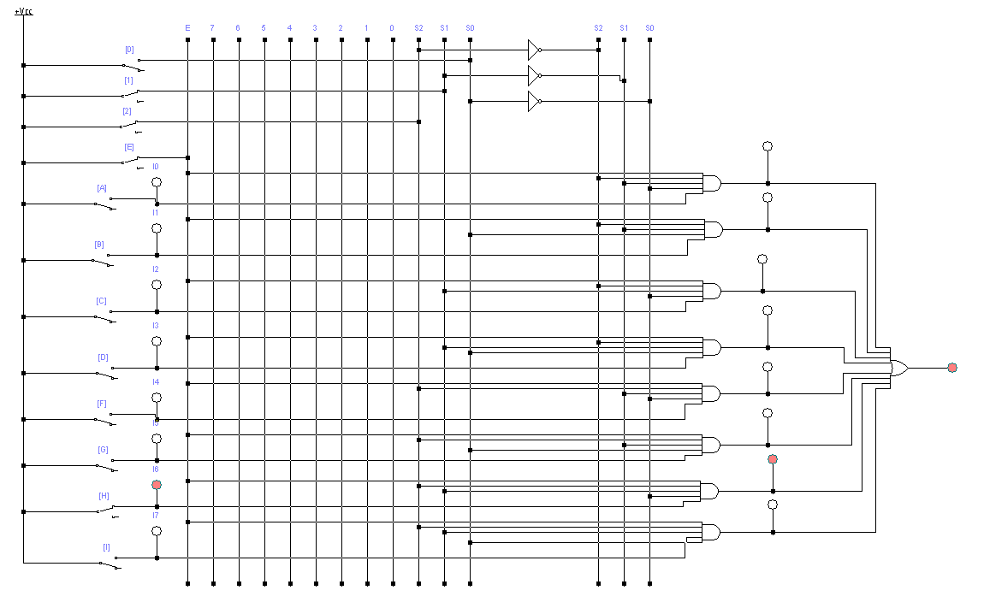

Fig. 1. Schema electrica a multiplexorului (regim static)

**Regim dinamic.**

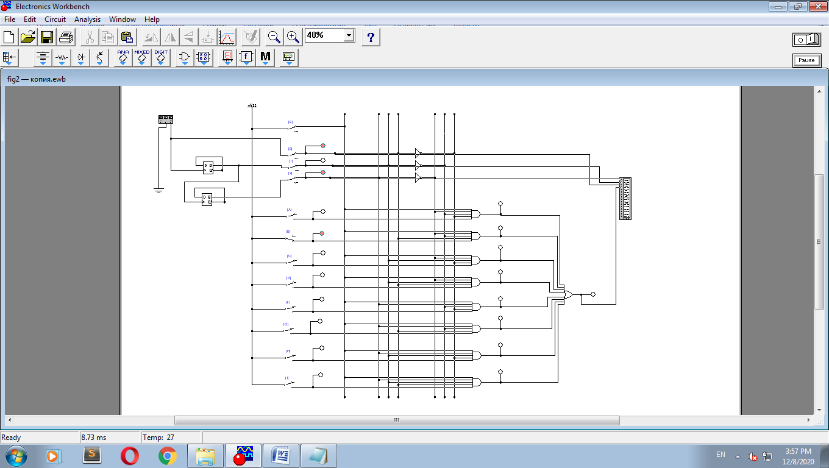

Fig. 2. Schema electrica a multiplexorului (regim dinamic)

**Experimentul nr. 2. Demultiplexorul**

**Regim static.**

Tabel 2. Demultiplexor din 1 in 8

|  |  |  |  |  |  |  |  |  |  |
| --- | --- | --- | --- | --- | --- | --- | --- | --- | --- |
| E | 0 | 1 | 1 | 1 | 1 | 1 | 1 | 1 | 1 |
| $$S_{2}$$ | x | 0 | 0 | 0 | 0 | 1 | 1 | 1 | 1 |
| $$S_{1}$$ | x | 0 | 0 | 1 | 1 | 0 | 0 | 1 | 1 |
| $$S_{0}$$ | x | 0 | 1 | 0 | 1 | 0 | 1 | 0 | 1 |
| $$I_{7}$$ | 0 | 0 | 0 | 0 | 0 | 0 | 0 | 0 | I |
| $$I_{6}$$ | 0 | 0 | 0 | 0 | 0 | 0 | 0 | I | 0 |
| $$I_{5}$$ | 0 | 0 | 0 | 0 | 0 | 0 | I | 0 | 0 |
| $$I_{4}$$ | 0 | 0 | 0 | 0 | 0 | I | 0 | 0 | 0 |
| $$I_{3}$$ | 0 | 0 | 0 | 0 | I | 0 | 0 | 0 | 0 |
| $$I_{2}$$ | 0 | 0 | 0 | I | 0 | 0 | 0 | 0 | 0 |
| $$I_{1}$$ | 0 | 0 | I | 0 | 0 | 0 | 0 | 0 | 0 |
| $$I_{0}$$ | 0 | I | 0 | 0 | 0 | 0 | 0 | 0 | 0 |

Functia logica a demultiplexorului din 1 in 8:

I7 = ;

I6 = ;

I5 = EIS2;

I4 = ;

I3 = EI;

I2 = ;

I1 = ;

I0 = ;

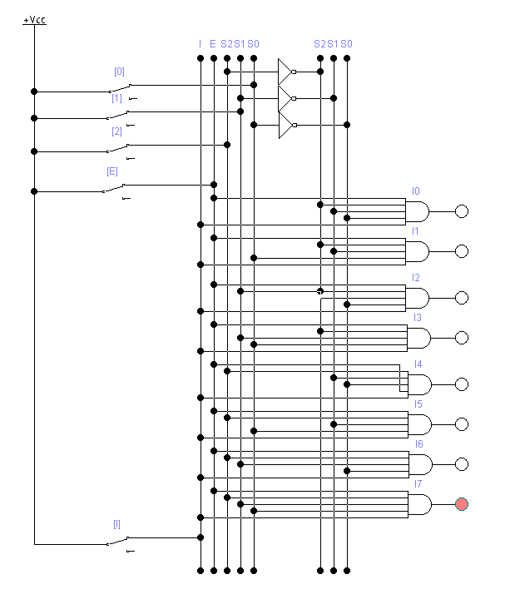

Fig. 3. Schema electrica a demultiplexorului (regim static)

**Regim dinamic.**

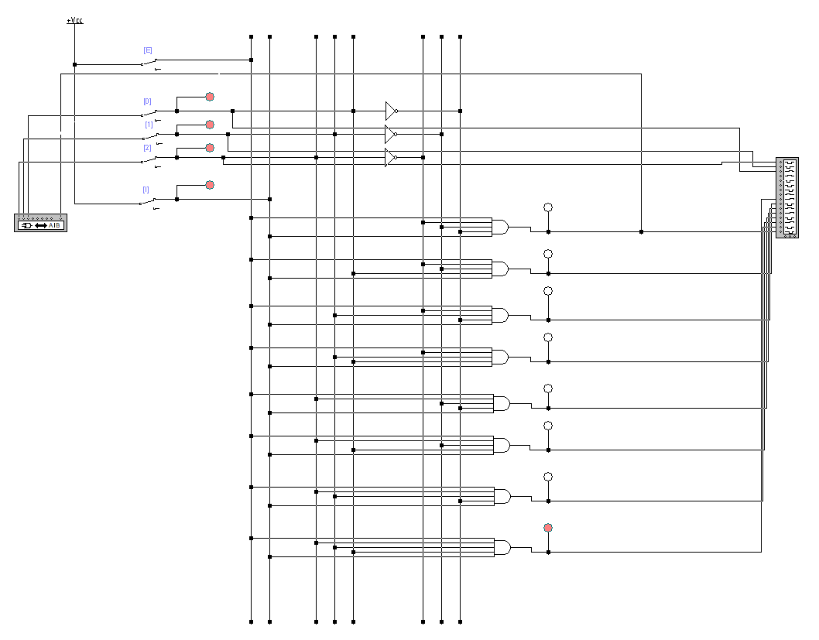

Fig. 4. Schema electrica a multiplexorului (regim dinamic)

**Concluzie:**

Această lucrare de laborator a abordat studiul elementelor combinaționale, concentrându-se pe multiplexor și demultiplexor în două contexte distincte: regim static și regim dinamic. Rezultatele obținute au oferit o înțelegere a comportamentului acestor elemente în condiții statice și în situații care implică schimbări sau tranziții.

**Întrebări de control:**

**1. Cum se definesc dispozitivele combinationale?**

Numim dispozitiv combinational un dispozitiv electronic numeric

utilizat pentru prelucrarea informației fara memorizarea ei.

**2. Ce dispozitive combinationale cunoasteti?**

Decoder, coder, translator de cod, multiplexor, multiplexor generator, demultiplexor, comparator,sumator,

semisumator, sumator complet, sumator consecutiv, sumator paralel.

**3. Ce numim multiplexor?**

Numim multiplexor un dispozitiv electronic combinational utilizat pentru

transmiterea informatiei din n (n>1) canale intr-un singur canal.

**4. Ce numim demultiplexor?**

Numim demultiplexor un dispozitiv electronic combinational utilizat

pentru transmiterea informatiei dintr-un canal in mai multe canale.

**5. Pe baza caror elemente logice sunt elaborate dispozitivele combinationale?**

Printre acestea se numără:

Porți logice: Elementele de bază, cum ar fi porțile logice (și, SAU, SAU exclusiv), sunt folosite pentru a realiza funcțiile logice de bază necesare pentru operațiile combinaționale. Aceste porți logice pot fi combinate pentru a realiza funcții logice mai complexe.

Multiplexoare: Sunt folosiți pentru a direcționa unul dintre multiplele semnale de intrare către o singură ieșire, în funcție de linia de control.

Demultiplexoare: Sunt folosiți pentru a distribui un singur semnal de intrare către una dintre multiplele ieșiri, în funcție de linia de control.

Decizor (Selector): Este o componentă care selectează unul dintre mai mulți termeni în funcție de valorile de control și de intrare.

Decoder: Transformă un set de intrări într-o multitudine de ieșiri, bazate pe codificarea binară a intrărilor.

Comparatori: Sunt utilizate pentru a compara două intrări și a determina dacă sunt egale sau dacă una este mai mare sau mai mică decât cealaltă.

**6. Ce functii executa multiplexorul, demultiplexorul?**

Multiplexor:

a) transmiterea informatiei din mai multe canale intr-un canal sau multiplexarea informatiei;

b) transformarea unui cod binar paralel in cod binar consecutiv. In acest caz la intrari se aplica

un cod binar paralel care se men?ine un timp mai indelungat si cu ajutorul codurilor de dirijare sk-1, sk-2,...,s0

ti comutatorului K se unesc pe rind canalele de la intrare se unesc pe rind cu canalul de la ie?ire

(dupa finalizarea transmiterii codului la intrarile multiplexorului se aplica alt cod binar);

c) pentru generarea codurilor binare in ciclu in acest caz la intrare se aplica permanent un cod binar,

iar pozitile comutatorului K se schimba ciclil sub actiunea semnalelor de dirijare sk-1, sk-2,...,s0.

Denultiplexorul:

a) transmiterea informatiei dintr-un canal in mai multe canale sau demultiplexarea (fragmentarea) informatiei;

b) transformarea unui cod binar consecutiv in cod binar pseudoparalel. In acest caz cu ajutorul codurilor

de dirijare sk-1, sk-2,...,s0 si comutatorului K se unesc pe rind canalele de la ie?ire cu canalul de la

intrare (dupa finalizarea transmiterii codului la intrarea demultiplexorului se aplica alt cod binar).

**7. Unde se utilizeaza multiplexorul, demultiplexorul?**

Comunicații și rețele În industria telecomunicațiilor, multiplexoarele sunt utilizate pentru a combina mai multe canale de comunicație (cum ar fi semnalele de voce sau de date) într-un singur canal sau linie de transmisie pentru a economisi bandă și a eficientiza transmiterea datelor. Demultiplexoarele sunt utilizate pentru a separa canalele individuale dintr-un singur flux de date.

Transmisia de date: În cadrul comunicațiilor digitale și a rețelelor computerizate, multiplexoarele sunt utilizate pentru a îmbina mai multe semnale digitale într-un singur canal de transmisie. Demultiplexoarele sunt utilizate la recepție pentru a separa semnalele individuale pentru procesare sau afișare.

Stocarea și memoria: În dispozitivele de stocare de date, multiplexoarele pot fi utilizate pentru a direcționa datele către diferite zone de memorie sau pentru a gestiona accesul la date. Demultiplexoarele pot fi folosite pentru a direcționa datele dintr-o zonă de memorie specifică către un alt dispozitiv sau pentru a controla fluxul de date.

Sistemele de control și automatizare: În sistemele complexe de control și în automatizare, aceste componente sunt folosite pentru a direcționa semnalele sau datele către diferite părți ale sistemului în funcție de necesitățile specifice ale acțiunii de control.

Televiziune și multimedia: În tehnologiile de transmisie TV digitală sau multimedia, multiplexoarele sunt utilizate pentru a combina semnalele video și audio într-un singur flux pentru a fi transmise. Demultiplexoarele sunt utilizate la recepție pentru a separa semnalele și pentru a le reda pe ecranele TV sau dispozitivele multimedia.